Drogie Dziewczynki Młodsze i Starsze
Ufff…Dziś piątek i koniec następnego tygodnia nauki online. Pamiętajcie, aby na bieżąco przesyłać prace domowe pedagogom. Zbieramy jak najwięcej pozytywnych ocen, bowiem koniec roku szkolnego zbliża się wielkimi krokami.

Dziś bardzo ważne ogłoszenie…
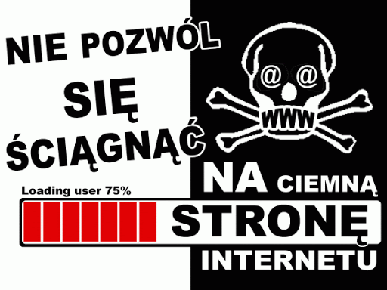

Zasady bezpiecznego korzystania z internetu
Korzystaj z oprogramowania antywirusowego,
Otwieraj wiadomości tylko od znajomych osób,
Ostrożnie pobieraj pliki z sieci,
Unikaj klikania nieznanych linków i otwierania załączników w wiadomościach e-mail,
Nie podawaj w sieci danych osobowych ani haseł, nie wysyłaj swoich zdjęć(zamieszczane w sieci nigdy z niego nie zginą)
Pomyśl, zanim wyślesz intymne materiały, nie poddawaj się modzie na prezentowanie nagości w sieci,
Nie Wysyłaj materiałów, których powstydziłabyś się pokazać rodzicom,
Zgłoś niepokojące Cię sytuacje osobom dorosłym,
Jeśli ktoś namawia Cię do zrobienia czegoś czego nie chcesz, co jest dla Ciebie niebezpieczne, masz prawo powiedzieć Nie!!!

Chroń swoje konta na serwisach społecznościowych,
Stosuj trudne do odgadnięcia hasła, które są kombinacją liter i cyfr,
Czytaj regulaminy,
Sprawdzaj, czy strona, do której się logujesz, ma zabezpieczenie SSL,
Pamiętaj, że osoba po drugiej stronie nie musi być tym, za kogo się podaje.

Przeczytajcie bardzo uważnie w/w zasady. Chwila zastanowienia zanim zrobicie jakiś ruch, może uchronić Was przed poważnymi i przykrymi konsekwencjami. Jeśli macie jakieś wątpliwości, podzielcie się nimi z osobami dorosłymi.
*Pamiętajcie, jesteśmy dla Was!!!

Ciocia Gosia I Ciocia Tosia

